OBJAVA ZA MEDIJE

U HRVATSKOJ AKADEMIJI ZNANOSTI I UMJETNOSTI ODRŽAN OKRUGLI STOL O KAZNENOPRAVNOJ ZAŠTITI OKOLIŠA

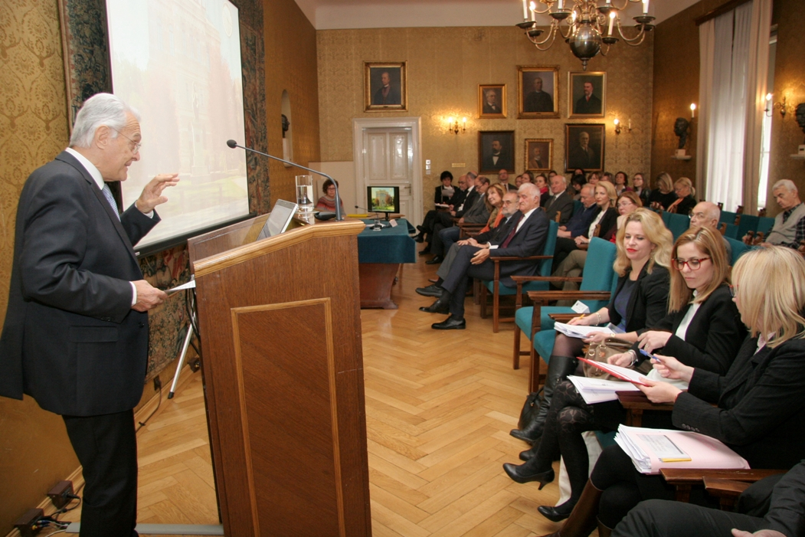

Zagreb, 1. ožujka 2017. – U organizaciji Znanstvenog vijeća za državnu upravu, pravosuđe i vladavinu prava Hrvatske akademije znanosti i umjetnosti, u srijedu 1. ožujka održan je okrugli stol o kaznenopravnoj zaštiti okoliša. Skup je otvorio predsjednik HAZU akademik Zvonko Kusić koji je podsjetio da se radi o 37. okruglom stolu iz Akademijinog ciklusa Modernizacija prava u sklopu kojeg su u posljednjih deset godina obrađene brojne teme s pravnog područja. U sklopu tog ciklusa kao poseban segment obrađene su teme vezane uz okoliš: pravna zaštita okoliša, tla, šuma, voda, prostora i mora, a u planu je još okrugli stol o građansko-pravnoj zaštiti okoliša, čime će Znanstveno vijeće za državnu upravu, pravosuđe i vladavinu prava HAZU završiti interdisciplinarnu obradu sve problematike vezane uz pravnu zaštitu okoliša te će biti objavljeno ukupno devet knjiga izlaganja sa svih okruglih stolova. Govoreći o kaznenopravnoj zaštiti okoliša, kazao je da se radi o važnoj i aktualnoj temi, kao što pokazuje slučaj zagađenja zraka u Slavonskom Brodu koje uzrokuje rafinerija nafte u Bosanskom Brodu.
Predsjednik Znanstvenog vijeća za državnu upravu, pravosuđe i vladavinu prava i potpredsjednik HAZU akademik Jakša Barbić kazao je da se posljednjih godina sve više afirmira kaznenopravna zaštita od najtežih oblika postupanja na štetu okoliša, što se odnosi na unutarnje zakonodavstvo, kao i na međunarodno i europsko pravo. Pritom je istaknuo da je radi racionalne zaštite okoliša važno kako se propisane sankcije provode, ali i kakav im je učinak
Hrvatsko kazneno zakonodavstvo posebnu važnost zaštite okoliša izražava kroz inkriminiranje niza kaznenih djela na štetu okoliša. Specifičnost ove materije ogleda se u činjenici da su kaznena djela protiv okoliša uglavnom počinjena s nehajnim oblikom krivnje, da je u znantnom broju slučajeva potrebno utvrditi stvarnog počinitelja, što je posebno istaknuto kod pravnih osoba koje temeljem hrvatskog zakonodavstva također podliježu kaznenoj odgovornosti. Pri čemu se postavlja pitanje mjesta počinjenja kaznenog djela. O raznim aspektima kaznenopravne zaštite okoliša govorili su stručnjaci s Pravnog fakulteta Sveučilišta u Zagrebu
Prof. dr. sc. Leo Cvitanović poručio je da je kaznenopravna zaštita okoliša zadnja linija njegove obrane te da neprestano nastaje novi vid zagađenja okoliša, od svjetlosnog onečišćenja do ionizirajućeg zračenja. Podsjetio je da se ove godine navršava 40 godina otkako je u hrvatski Kazneni zakon uneseno kazneno djelo zagađenja čovjekove okoline, u glavi posvećenoj kaznenim djelima protiv zdravlja ljudi. „U 2015. za kaznena djela protiv okoliša osuđeno je 106 počinitelja, najčešće su to djela protuzakonitog lova i ribolova, protupravnog građenja i iskorištavanja rudnog bogatstva te mučenja životinja. Samo su dva ili tri osuđena za ugrožavanje okoliša otpadom“, rekao je Cvitanović. Pojasnio je da je kod kaznenih djela protiv čovjekove okoline žrtve uglavnom apstraktne, a počinitelji nepoznati.
O kaznenopravnoj zaštiti od prekograničnog onečišćenja okoliša govorio je prof. dr. sc. Davor Derenčinović spomenuvši primjer Slavonskog Broda kao jednog od najzagađenijih gradova u Europi i svijetu po emisiji štetnih plinova. Upozorio je da Bosna i Hercegovina u svom kaznenom zakonu nema glavu posvećenu kaznenim djelima protiv čovjekove okoline, iako ona postoji u kaznenim zakonima entiteta Federacije BiH i Republike Srpske, kao i Distrikta Brčko. Problem je i što ne postoji međunarodna konvencija koja bi obvezivala BiH. „Postoji konvencija Vijeća Europe, ali ona nije na snazi, kao i direktiva Europske unije iz 2008., ali ona ne obvezuje BiH koja nije članica EU. Hrvatska s BiH ima bilateralni sporazum o suradnji u kaznenim i građanskim stvarima, ali država ima pravo odbiti suradnju u nekim stvarima ako ocijeni da je ona suprotna njenim interesima“, rekao je Derenčinović. Među dilemama koje postoje kad je posrijedi prekogranično onečišćenje okoliša naveo je problem kako učinkovito sankcionirati pravne osobe sa sjedištem u inozemstvu, kao i problem izručenja odgovornih.
Izv. prof. dr. sc. Anna-Maria Getoš Kalac govorila je o kriminološkim aspektima ekološkog kriminala, doc. dr. sc. Aleksandar Maršavelski o odgovornosti pravnih osoba za kaznena djela protiv okoliša, doc. dr. sc. Sunčana Roksandić Vidlička održala je izlaganje na temu „Failing to disclose“ i klimatske promjene: postoji li mogućnost kaznene
odgovornosti za prijevaru (primjer ExonnMobil-a), izv. prof. dr. sc. Maja Munivrana Vajda govorila je o ugrožavanju okoliša bukom, a doc. dr. sc. Marta Dragičević Prtenjača o svjetlosnom zagađenju u okviru kaznenopravne zaštite okoliša.

Marijan Lipovac
Ured za odnose s javnošću i medije HAZU

